RAZPIS - Promocijski tek
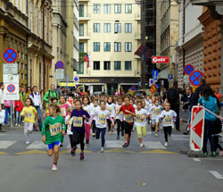
1. KRAJ PRIREDITVE
Središče in okolica mesta Ljubljane
2. DATUM IN ČAS PRIREDITVE
Sobota, 29. oktobra 2017, s pričetkom ob 12.50 uri.
3. PRIREDITELJ
Mestna občina Ljubljana.
4. IZVAJALEC
TIMING Ljubljana, društvo za izvedbo športnih programov
5. DOLŽINA PROGE
- dolžina proge za promocijski tek učencev in učenk 1. in 2. razreda je 600 m.
- dolžina proge za promocijski tek učencev in učenk od 3. do 5. razreda je 1600 m.
6. URNIK ŠTARTOV
- promocijski tek za učence 1. in 2. razreda ob 12.50 uri
- promocijski tek za učenke 1. in 2. razreda ob 13.00 uri
- promocijski tek za učence od 3. - 5. razreda ob 13.10 uri
- promocijski tek za učenke od 3. - 5. razreda ob 13.20 uri
7. ROK PRIJAV
Šola prijavi učence na spletni strani do 15. oktobra 2017.
Promocijski tek učencev in učenk 1. - 5. razreda je netekmovalnega značaja, brez spremstva staršev.
8. ZDRAVSTVENO VARSTVO
Vsakdo tekmuje na lastno odgovornost. Ob trasi in na cilju maratona bo dežurala zdravniška služba.
9. TRASA PROGE
Promocijski tek osnovnih šol se bo pričel na Slovenski cesti in končal na Kongresnem trgu. Trasa bo potekala po ulicah in cestah središča mesta.
10. SPLOŠNA DOLOČILA
Tekmovanje bo potekalo po pravilih AZS, tega razpisa in pravilih Mednarodne atletske federacije (IAAF).
Informacijska služba, ki bo dajala vsa navodila v zvezi s tekmovanjem bo poslovala na Timingu Ljubljana, Staničeva 41, 1000 Ljubljana, tel.: 01/ 234 80 00 do 15.10.2016.
Rezultatov promocijskega teka ne bomo objavljali!

NAČRT TRASE ZA PROMOCIJSKI TEK OŠ (1. in 2. razred - 600 m) in OPP
Štart: Slovenska cesta (pri Konzorciju)
Cankarjeva cesta
Beethovnova ulica
Šubičeva ulica
Slovenska cesta
Cilj: Kongresnem trgu

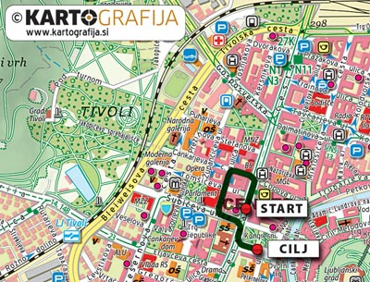
NAČRT TRASE ZA PROMOCIJSKI TEK (3. do 5. razred - 1.600m)
Štart: Slovenska cesta (pri Konzorciju)
Slovenska cesta
Gosposvetska ulica
Župančičeva ulica
Tomšičeva ulica
Beethovnova ulica
Šubičeva ulica
Slovenska cesta
Cilj:Na Kongresnem trgu

